Муниципальное бюджетное общеобразовательное учреждение
«Средняя общеобразовательная школа № 5 г.Гурьевска»
Кемеровской области

Программа по снижению тревожности
у детей начальной школы

автор-составитель:
Мидарова Л.З.

Гурьевский муниципальный округ
2024

Введение
В современном обществе все больше детей сталкиваются с проблемами тревожности и стресса. Это может быть вызвано различными факторами, такими как переход в новую школу, сложности в учебе, социальные проблемы и даже семейные трудности. Тревожность может серьезно влиять на эмоциональное и психологическое благополучие детей, а также на их успех в учебе.
Для решения этой проблемы разработана программа по снижению тревожности у детей начальной школы. Эта программа предлагает комплексный подход, включающий в себя психологическую поддержку, обучение навыкам саморегуляции и создание благоприятной образовательной среды.
Основные принципы программы
1. Психологическая поддержка
Одним из ключевых аспектов программы является предоставление психологической поддержки детям. Это может включать индивидуальные консультации с психологом, групповые занятия, игровую терапию и другие методы, направленные на развитие эмоциональной стабильности и уверенности в себе.
2. Обучение навыкам саморегуляции
Дети начальной школы часто не умеют эффективно управлять своими эмоциями и стрессом. В рамках программы проводятся специальные занятия, на которых дети учатся распознавать свои эмоции, находить способы их регуляции и применять эти навыки в повседневной жизни. Это помогает детям справляться с тревожностью и стрессом более эффективно.
3. Создание благоприятной образовательной среды
Окружающая среда имеет огромное значение для эмоционального благополучия детей. В рамках программы особое внимание уделяется созданию благоприятной образовательной среды, в которой дети чувствуют себя комфортно и безопасно. Это может включать организацию дружеских классов, проведение совместных мероприятий, поддержку социальной адаптации и другие меры, способствующие укреплению позитивных взаимоотношений между детьми и учителями.

Снижение тревожности у детей — важная задача, и существует ряд программ, которые могут помочь. Одной из таких программ является когнитивно-поведенческая терапия (КПТ) для детей. КПТ — это подход, который помогает детям изменить негативные мысли и восприятие, что в свою очередь снижает тревожность.
КПТ для детей может включать в себя следующие компоненты:
1. Обучение релаксации и дыхательным техникам: Дети учатся сознательно расслаблять свое тело и контролировать свое дыхание. Это помогает им справиться с физиологическими симптомами тревожности.
2. Когнитивные стратегии: Дети изучают, какие мысли вызывают тревожность и как изменить их на более реалистичные и позитивные. Они учатся распознавать и вызывать положительные мысли, которые могут смягчить тревожность.
3. Воздействие на поведение: Ребенку предлагаются практические задания, нацеленные на побуждение его к преодолению своих страхов. Например, он может постепенно привыкнуть к ситуации, которая вызывает у него тревогу, начиная с меньшего и постепенно увеличивая интенсивность.
4. Социальные навыки: Дети могут изучать, как взаимодействовать с другими людьми и находить поддержку в своих близких. Это помогает им справляться с тревожностью и улучшать свои отношения с окружающими.
Кроме КПТ, также существуют другие подходы и методики, которые могут помочь снизить тревожность у детей. Вот некоторые из них:
1. Игровая терапия: Игра является естественным способом для детей выражать свои чувства и эмоции. Игровая терапия включает использование игровых элементов и игрушек для помощи детям в развитии навыков саморегуляции, выражении эмоций и решении проблем.
2. Искусствотерапия: Использование художественных материалов и процессов, таких как рисование, лепка или музыка, может помочь детям выразить и проявить свои эмоции. Искусствотерапия может способствовать расслаблению, улучшению самооценки и решению проблем.
3. Медитация и медицинская йога: Для детей, испытывающих тревожность, медитация и медицинская йога могут быть полезными методами.
Эти практики помогают улучшить концентрацию, способность справляться со стрессом и снижают тревожность.
4. Развитие социальных навыков: Участие в групповых занятиях или программе по развитию социальных навыков может помочь детям улучшить коммуникацию, развить уверенность и уменьшить чувство изоляции.
5. Регулярная физическая активность: Физическая активность помогает выпустить накопленное напряжение из организма, улучшает настроение и способствует общему благополучию. Регулярные занятия спортом или простые физические упражнения могут быть полезными для снижения тревожности у детей.
6. Поддержка со стороны родителей и семьи: Важно обеспечить ребенку поддержку и понимание в семейной среде. Родители могут общаться с ребенком, выслушивать его чувства и эмоции, создавать безопасную и поддерживающую обстановку.
Независимо от выбранной программы или методики, важно помнить, что каждый ребенок индивидуален, и подход к снижению тревожности должен быть индивидуальным и адаптированным под его нужды.
7. Регулярный режим и здоровый образ жизни: Установка стабильного режима дня с регулярными расписанием сна, питания и занятий может помочь снизить тревожность у детей. Важно обеспечить достаточный отдых, здоровое питание и физическую активность. Употребление сбалансированной диеты, содержащей все необходимые питательные вещества, также может иметь положительный эффект на психическое и эмоциональное благополучие ребенка.
8. Обучение навыкам релаксации: Учение ребенка основам релаксационных техник, таких как глубокое дыхание, медитация или простые упражнения по расслаблению, может помочь снизить тревожность. Эти методы могут быть использованы ребенком самостоятельно в ситуациях, вызывающих тревогу.
9. Поддержка со стороны учителей и школьной среды: Учителя и другие работники образовательных учреждений могут играть важную роль в снижении тревожности у детей. Сотрудничество с учителями по вопросам адаптации в школе, создание поддерживающей и безопасной атмосферы в классе, а также предоставление дополнительных ресурсов и поддержки может быть полезным для тревожных детей.
10. Снижение экспозиции к стрессорам: Если известно, что определенные события или ситуации вызывают у ребенка тревогу, рекомендуется по возможности снизить экспозицию к этим стрессорам. Например, если ребенок испытывает тревогу перед контрольными работами, предоставление ему поддержки и ресурсов для подготовки может помочь снизить тревожность.
11. Любовь, поддержка и понимание: в конечном счете, одной из самых эффективных стратегий снижения тревожности у детей является предоставление им безусловной любви, поддержки и понимания. Показывайте свое присутствие и внимание, выслушивайте ребенка, помогайте ему разбираться с эмоциями и создавайте для него безопасную и поддерживающую среду. Знайте, что каждый ребенок уникален и может потребоваться время и терпение, чтобы помочь ему преодолеть тревожность.

13. Социализация и поддержка со стороны окружающих: включение ребенка в социальные среды, такие как детские коллективы, спортивные или художественные группы, может помочь ему развить навыки общения, повысить уверенность в себе и уменьшить тревогу. Регулярное общение с друзьями и близкими также играет важную роль в поддержке эмоционального благополучия ребенка.

14. Создание безопасной и поддерживающей среды: обеспечение домашней и школьной обстановки, где ребенок чувствует себя в безопасности и защищенным, может существенно снизить его тревожность. Важно создать доверительные отношения с ребенком, где он может открыто выражать свои чувства и получать поддержку.

15. Ограничение воздействия медиа: слишком большое количество информации из социальных сетей, телевидения или других медиа источников может усилить тревожность у детей. Важно ограничивать время, проведенное перед экранами и обеспечивать контроль над контентом, который ребенок потребляет.

16. Участие в деятельностях, которые приносят радость и удовлетворение: помощь ребенку находить и заниматься деятельностями, которые приносят ему радость и удовлетворение, поможет отвлечь внимание от тревоги и укрепить его психическое состояние. Это может быть чтение, рисование, спорт, музыка или любое другое занятие, которое ребенку интересно и приносит положительные эмоции.

17. Эффективная коммуникация: важно учить ребенка выражать свои чувства и мысли, а также научить его быть внимательным к чувствам и потребностям других. Хорошая коммуникация помогает ребенку чувствовать себя услышанным и понятым, а также развивает навыки решения конфликтов и справления с тревожностью.

Все эти подходы могут быть использованы вместе или отдельно, в зависимости от потребностей и возраста ребенка. Важно помнить, что тревожность - это естественная реакция, и родители и педагоги могут сыграть значимую роль в помощи детям развить навыки справления с ней.

Тематический план

№ | Тема | Кол.часов
 | Здравствуйте, это я | 1
 | У меня отличное настроение | 1
 | Я расту | 1
 | Мои друзья. | 1
 | Кто такой настоящий друг? | 1
 | Умею ли я дружить? | 1
 | Что такое сотрудничество? | 1
 | Учимся понимать другого человека. | 1
 | Учимся договариваться с людьми. | 1
 | Учимся действовать сообща. | 1
 | Мой страх | 1
 | Я больше не боюсь | 1
 | Волшебники | 1
 | Герои | 1
 | Итоговое занятие. | 1

Приложение
ЗАНЯТИЕ «ЗДРАВСТВУЙТЕ, ЭТО Я!»
Цель: знакомство участников друг с другом, повышение позитивного настроя и сплочения детей, эмоциональное и мышечное расслабление.
Материалы для занятия: компьютер, колонки, спокойная музыка, большой лист бумаги, краски, макеты кочек.
1. Разминка: Упражнение «Росточек под солнцем»
Дети превращаются в маленький росточек (сворачиваются в клубочек и обхватывают колени руками) всѐ чаще пригревает солнышко и росточек начинает расти и тянуться к солнышку.
Все движения выполняются под музыку.
2. Упражнение «Доброе утро…»
Дети вместе с психологом сидят в кругу. Всем предлагается поприветствовать друг друга Доброе утро Саша … Оля…и т.д., которые нужно пропеть.
3. Упражнение «Качели»
Дети в парах. Один из участников становится в позу эмбриона, другой его раскачивает. Далее меняются.
4. Упражнение «Лягушки на болоте»
Дети превращаются в лягушек. На полу выкладываются макеты кочек на разном расстоянии друг от друга, каждый должен попасть на все кочки по порядку.
5. Упражнение «Художники – натуралисты»
Дети рисуют совместный рисунок по теме ― Следы невиданных зверей‖.
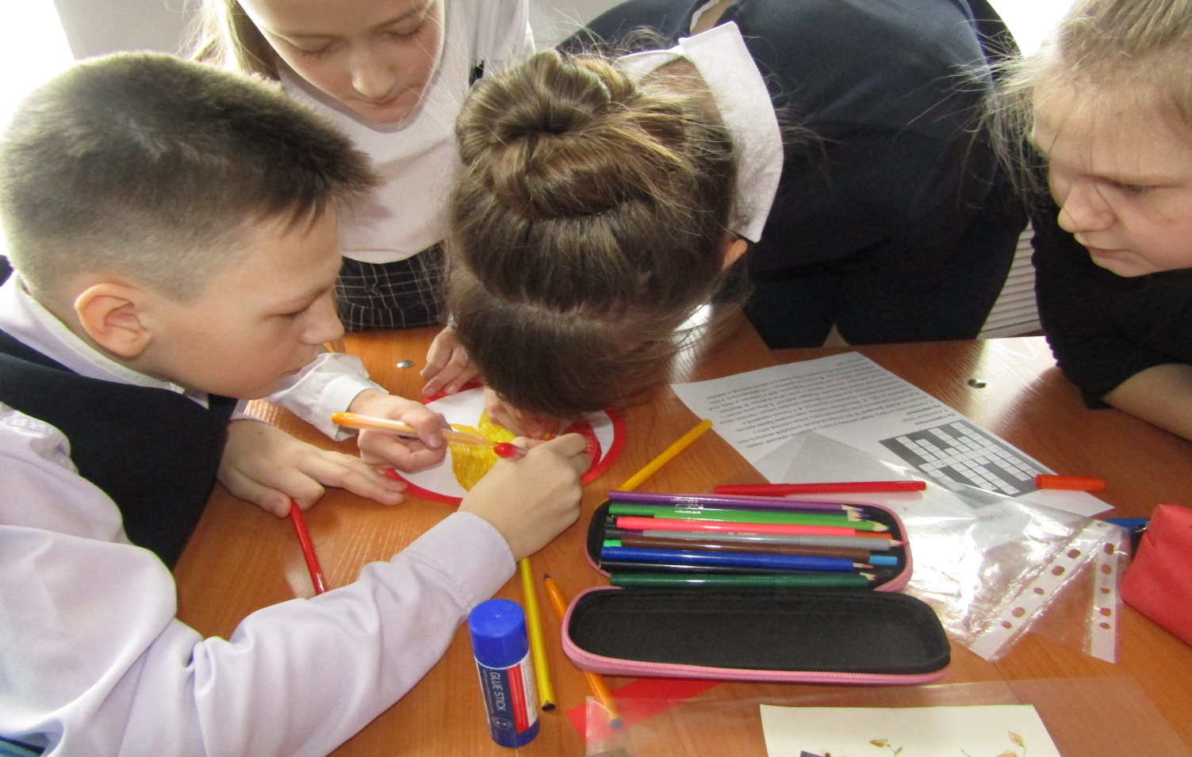
Занятие «У меня отличное настроение»
Цель: осознание своего эмоционального состояния, снижение психоэмоционального напряжения, развитие умения чувствовать настроение и сопереживать окружающим.
Материалы для занятия: компьютер, спокойная музыка, краски, альбомные листы; ―пружинки на отдельных листах.
1. Разминка Упражнение «Заряжаемся энергией»: в течение 20-30 с быстро трём ладони друг об друга (ладони станут горячими). Прикладываем ладони к ушам – «заряжаемся».
«Кошечка»: При произнесении звука «ш-ш-ш» - пальцы обеих рук
медленно сжимать в кулачки (спрятались коготки). При произнесении « мяу!» - пальцы резко выпрямить (коготки выпустили).
«Ленивые восьмёрки» (упражнение активизирует структуры мозга, обеспечивающие запоминание, повышает устойчивость внимания): нарисовать в воздухе в горизонтальной плоскости «восьмёрки» по три раза каждой рукой, а затем обеими руками.
«Моргалки» (полезно при всех видах нарушения зрения): моргайте на каждый вдох и выдох.
2. Упражнение «Связующая нить».
Ход игры: дети стоят по кругу, передавая друг другу клубок ниток так, чтобы все, кто уже держали клубок, взялись за нить. Передача клубка сопровождается высказываниями о том, что дети сейчас чувствуют, что могут пожелать другим.
Когда клубок вернется к ведущему, участники игры натягивают нить и закрывают глаза, представляя по просьбе ведущего, что они составляют одно целое, что каждый важен и значим в этом целом (обыгрывание клубка).

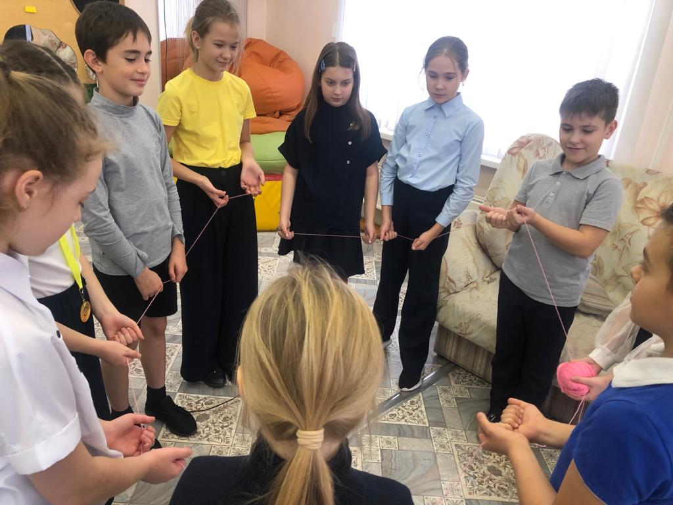

4. Упражнение «Превращения»
Психолог предлагает детям:
1. нахмуриться как… осенняя туча; рассерженный человек;
2. позлиться как… злая волшебница; два барана на мосту; голодный волк; ребѐнок , у которого отняли мяч;
- испугаться как … заяц, увидевший волка; птенец , упавший из гнезда;
- улыбнуться как … кот на солнышке; само солнышко; хитрая лиса;
5. Рисование на тему «Моё настроение»
После выполнения рисунков дети рассказывают, какое настроение они изобразили.
6. Упражнение «Закончи предложение»
Детям предлагается закончить предложение:
Взрослые обычно боятся….; дети обычно боятся….; мамы обычно боятся….; папы обычно боятся….
7. Упражнение «Пружинки»
Детям предлагается обвести как можно точнее уже нарисованные пружинки.

ЗАНЯТИЕ «Я расту»
Цель: осознание своего самочувствия, снижение эмоционального напряжения, уменьшение тревожности, снижение мышечных зажимов.
Материал к занятию: компьютер, краски, ватман, песочница, мел.
1. Упражнение «Росточек под солнцем».
2. Упражнение «Злые и добрые кошки».
Чертим ручеёк. По обе стороны ручейка находятся злые кошки. Они дразнят друг друга, злятся друг на друга. По команде встают в центр ручейка и превращаются в добрых кошек ласкают друг друга, говорят ласковые слова. Далее анализируем возникшие чувства.
3. Игра «На что похоже моё настроение?»
Дети по кругу при помощи сравнения говорят, на что похоже настроение. Начинает психолог: ― Моё настроение похоже на белое пушистое облачко в спокойном голубом небе.
4. Упражнение «Ласковый мелок».
Дети разбиваются на пары. По очереди рисуют на спине друг другу различные предметы. Тот, кому рисуют должен угадать, что нарисовано. Анализируем чувства и ощущения.
5. Упражнение «Угадай, что спрятано в песке?»
Дети разбиваются на пары. Один прячет что - то в песке, другой пытается найти.
6. Рисование на тему «Автопортрет»
Детям предлагается нарисовать себя с тем настроением, с которым они пойдут с занятия.
7. Упражнение «Горячие ладошки»

Список литературы
1. Аверин, В. А. Психология детей и подростков [Текст] / В. А. Аверин. - СПб.,1998.
2. Аракелов, Н., Шишкова Н. Тревожность: методы ее диагностики и коррекции [Текст] / Н. Аракелов., Н. Шишкова // Вестник МУ, сер. Психология. 2015.
3. Астапов, В. М. Тревожность у детей [Текст] / В. М. Астапов. - М.: ПЭР СЕ, 2008.
4. Белов, В. Г. Психологические особенности тревожности у учащихся младших классов [Текст] / В. Г. Беглов // Ученые записки университета им. П.Ф. Лесгафта – 2015.
5. Гарбузов, В. И. Практическая психотерапия, или как вернуть ребенку и подростку уверенность в себе, истинное достоинство и здоровье [Текст]: монография / В. И. Гарбузов. - Санкт-Петербург: Сфера.
6. Жулина, Г. Н., Васькина В. С. Взаимосвязь учебной мотивации и
школьной тревожности в младшем школьном возрасте [Текст] / Г. Н. Жулина.,
В. С. Васькина // Таврический научный обозреватель – 2016.
7. Зинченко, Е. В. Использование арт-терапии в коррекции тревожности младших школьников [Текст] / Е. В. Зинченко //, 2009.
8. Костина, Л. М. Игровая терапия с тревожными детьми [Текст] / Л. М. Костина - СПб.: Речь, 2007.
9. Микляева, А. В. Школьная тревожность: диагностика, профилактика, коррекция [Текст] / А. В.Микляева, П.В. Румянцева - СПб.: Речь, 2007.
10. Прихожан, А. М. Причины, профилактика и преодоление тревожности [Текст] / А. М. Прихожан // Психологическая наука и образование. – 2014г.

